 | KNA COUNSEL  Add 1: số 7 Hoa Thị, phường 7, quận Phú Nhuận, TP. Hồ Chí Minh  Add 2: Tầng 19, Phòng 1901, SaiGon Trade Center, 37 Tôn Đức Thắng, phường Bến Nghé, Quận 1, TP. Hồ Chí Minh  Email: contact@knalaw.vn Website: knalaw.vn  Phone: 028 6271 8777 Zalo: 0903 025 736

CỘNG HOÀ XÃ HỘI CHỦ NGHĨA VIỆT NAM
Độc lập – Tự do – Hạnh phúc

Số: ………………. ………………….., ngày tháng năm

TỜ TRÌNH
V/v: - Báo cáo tổng kết hoạt động của HĐQT năm ………và định hướng hoạt động của HĐQT trong năm ………;
- Báo cáo của Ban Tổng Giám Đốc về kết quả hoạt động kinh doanh năm …… và Kế hoạch sản xuất kinh doanh năm ……..
- Báo cáo tài chính năm ……..
- Phương án phân phối lợi nhuận năm ……..
Kính gửi: ĐẠI HỘI ĐỒNG CỔ ĐÔNG CÔNG TY

- Căn cứ Luật Doanh nghiệp số 59/2020/QH14 ngày 17/06/2020;
- Căn cứ Điều lệ Công ty ;
- Căn cứ các quy định pháp luật liên quan và tình hình thực tế tại doanh nghiệp;

Hội đồng quản trị trình Đại hội đồng cổ đông Công ty thông qua các nội dung sau:

- Báo cáo tổng kết hoạt động của HĐQT năm ……. và định hướng hoạt động của HĐQT trong năm ……. như sau:
( Nội dung báo cáo của Ý Mỹ)

- Báo cáo của Ban Tổng Giám Đốc về kết quả hoạt động kinh doanh năm ……. và Kế hoạch sản xuất kinh doanh năm ……. như sau:
(Nội dung báo cáo)

- Báo cáo tài chính năm ……. như sau:
(Nội dung báo cáo)

- Phương án phân phối lợi nhuận năm ……. như sau:

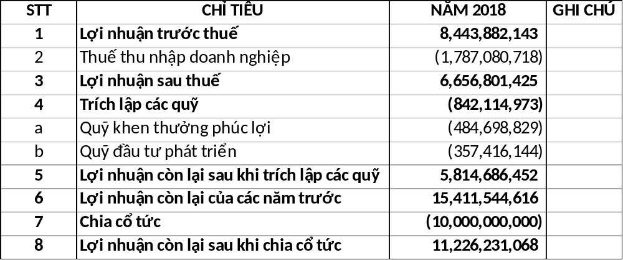

Kính trình Đại hội đồng cổ đông Công ty …….…….…….……. ……. xem xét thông qua.

Trân trọng./.

Nơi nhận:  - Như trên;  - TV HĐQT;  - Lưu: VT, VP.HĐQT | TM. HỘI ĐỒNG QUẢN TRỊ  CHỦ TỊCH

